HOJA DE VIDA

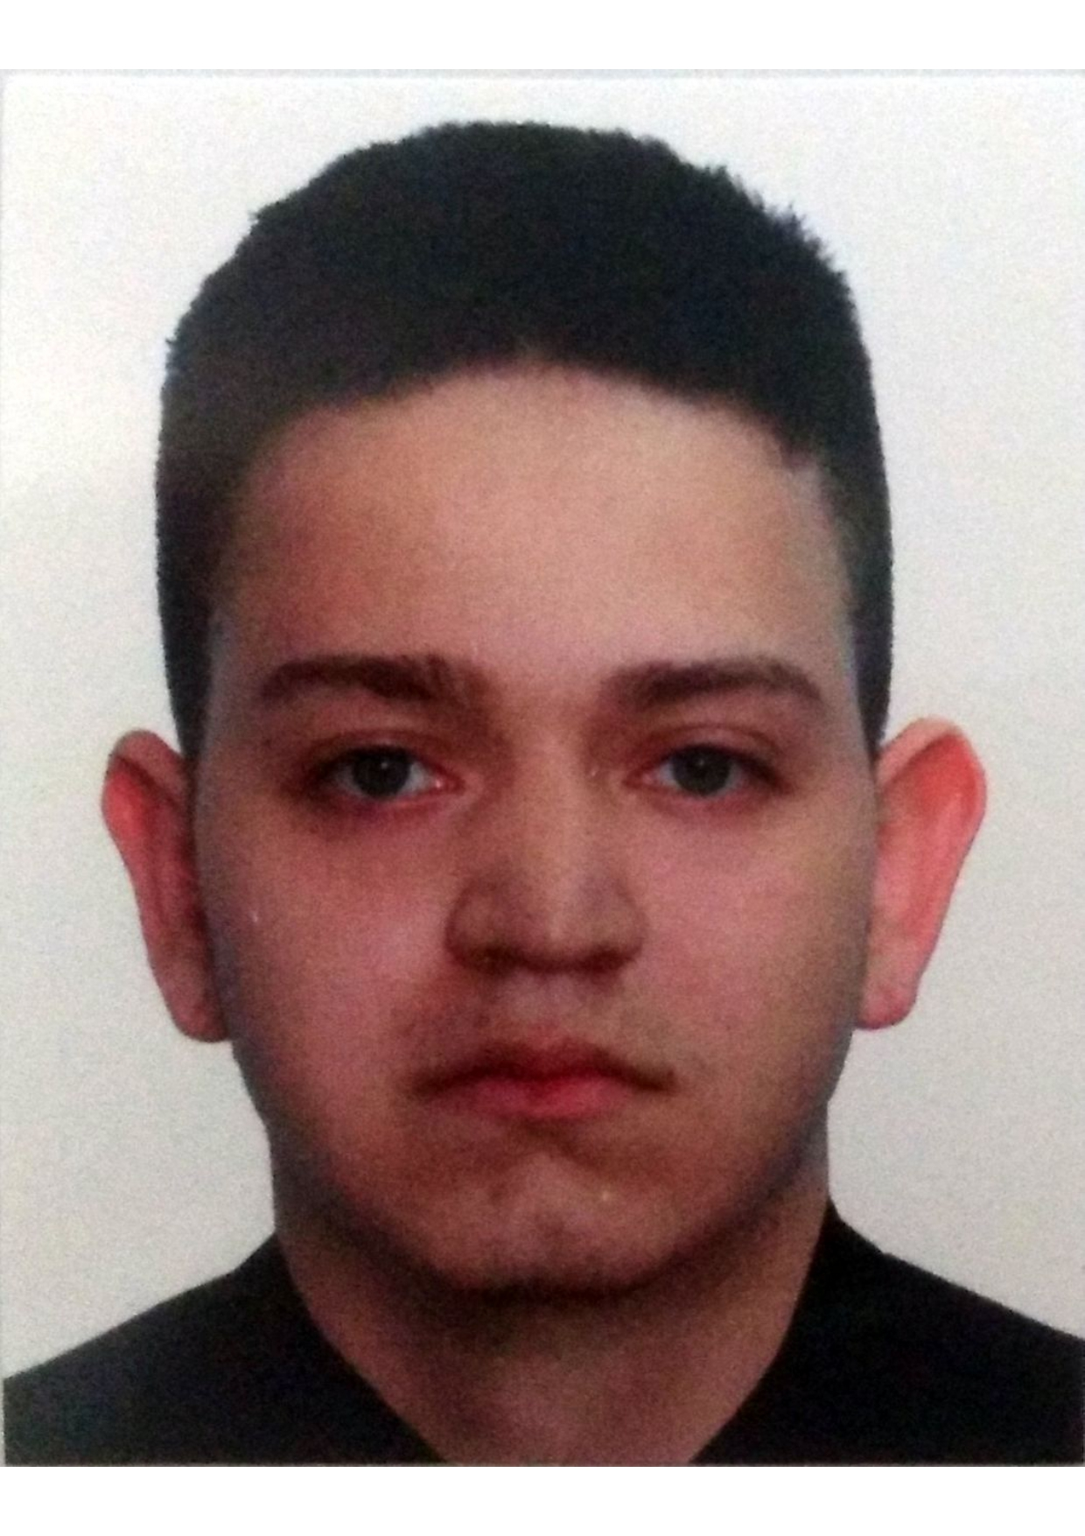

DATOS PERSONALES

NOMBRE |  | Andrés Felipe Sánchez Flórez
DOCUMENTO DE IDENTIDAD |  | 1.001.368.945 de Envigado, Ant.
FECHA DE NACIMIENTO |  | Junio 19 de 2002
LUGAR DE NACIMIENTO |  | Medellín, Antioquía
ESTADO CIVIL |  | Soltero
DIRECCIÓN |  | Carrera 52 C # 75-21 de Itagüí
TELÉFONO |  | 2771529
CELULAR |  | 3133005513
E-MAIL |  | empleoandresfelipe@gmail.com

FORMACIÓN ACADÉMICA

Técnicos: |  | Técnico Modelado 3d para la industria  Institución SENA centro Manufactura y cuero, Itagüí.  En curso.
Primaria:  Secundaria:  Cursos: |  | Institución Educativa Enrique Vélez Escobar (sección providencia)  Institución Educativa Simón Bolívar  - Diplomado en Comunicación  - Adobe Dreamweaver 2019
EXPERIENCIA LABORAL

Empresa: Confecciones Luci
Cargo: Auxiliar de bodega, Auxiliar de cargue y descargue, Auxiliar de empaque
Funciones: Recibir, verificar e ingresar la documentación y la mercadería que debe resguardarse en la bodega.
Revisión del producto, empaque del producto, construcción de empaques, Codificación del producto, trasladar el producto a las zonas estipuladas realizados labores de cargue y descargue
Jefe Inmediato: Lucelly Jaramillo
Teléfono: 300 401 46 25
Fecha: 8 Meses / 29 de abril 2019 – 22 diciembre 2019

Empresa: Variedades Arley
Cargo: Auxiliar de bodega, Vendedor
Funciones: Recibir, verificar e ingresar la documentación y la mercadería que debe resguardarse en la bodega.
venta de productos
Jefe Inmediato: Arley Blandón
Teléfono: 311 5570160
Fecha: 1 Mes / 9 de diciembre 2016 – 28 diciembre 2016

Empresa: Video Bar parra
Cargo: Mesero
Funciones: Darles la bienvenida a los clientes, guiarlos a sus mesas de ser necesario y brindarles servicio una vez estén ubicados
Jefe Inmediato: Orlando parra
Teléfono: 314 6573377
Fecha: 1 Mes / 29 de septiembre 2020 – 29 octubre 2020
Empresa: Industrian Humbert
Cargo: Auxiliar de producción
Funciones: Fabricar insumos para elaborar colchones
Jefe Inmediato: Doriana Acebedo
Teléfono: 311 6734863
Fecha: 1 Mes / 30 de octubre 2020 – 15 noviembre 2020

Empresa: Restaurante Wakame
Cargo: Mesero
Funciones: Darles la bienvenida a los clientes, guiarlos a sus mesas de ser necesario y brindarles servicio una vez estén ubicados
Jefe Inmediato: Alejandra
Teléfono: 310 8241717
Fecha: 1 Mes / 5 diciembre 2020 – 31 diciembre 2020
Empresa: Sanam s.a.s
Cargo: Auxiliar de empaque
Funciones: Revisión del producto, empaque del producto, construcción de empaques, Codificación del producto, trasladar el producto a las zonas estipuladas realizados labores de cargue y descargue
Jefe Inmediato: Kevin
Teléfono: 311 7210474
Fecha: 1 Mes / mayo 10 2021 – junio 10/ 2021

REFERENCIAS FAMILIARES

Nombre: Marisol Flórez Martínez
Cargo: Docente
Empresa: Municipio de Itagüí
Teléfono: 312 276 24 64

Nombre: Estefanía Sánchez Flórez
Empresa: Auxiliar contador
Teléfono: 302 322 14 73

REFERENCIAS PERSONALES

Nombre: Lesli Johana Álvarez Mejía
Cargo: Auxiliar de veterinaria
Empresa: Independiente
Teléfono: 320 568 24 51

Nombre: Beatriz Mejía
Cargo: Veterinaria
Empresa: Independiente
Teléfono: 321 764 56 71

Nombre: Orlando Parra
Cargo: Vendedor
Teléfono: 314 6573377

C.C:1001368945

